**茵梦达（天津）驱动技术有限公司**

**茵梦达（驱动技术）研发生产基地项目**

**环境影响评价公众参与说明**

**茵梦达（天津）驱动技术有限公司**

**二〇二五年十月**

目 录

[1概述 1](#_Toc9632)

[1.1项目概况 1](#_Toc30667)

[1.2工作依据 1](#_Toc6228)

[1.3工作目的和原则 1](#_Toc12557)

[1.4公众参与总体方案概述 2](#_Toc31125)

[2首次环境影响评价信息公开情况 3](#_Toc8919)

[2.1公开内容及日期 3](#_Toc11698)

[2.2公开方式 4](#_Toc2987)

[2.3公众意见情况 7](#_Toc32467)

[3征求意见稿公示情况 7](#_Toc9240)

[3.1公示内容及时限 7](#_Toc1598)

[3.2公示方式 8](#_Toc16216)

[3.3查阅情况 18](#_Toc13591)

[3.4公众提出意见情况 18](#_Toc29095)

[4其他公众参与情况 18](#_Toc8126)

[5公众意见处理情况 18](#_Toc29332)

[6报批前公开情况 19](#_Toc2421)

[6.1 公开内容及日期 19](#_Toc25242)

[6.2 公开方式 19](#_Toc23039)

[7其他 21](#_Toc5828)

[8诚信承诺 22](#_Toc13642)

# 1概述

**1.1项目概况**

项目名称：茵梦达（天津）驱动技术有限公司茵梦达（驱动技术）研发生产基地项目

建设性质：新建

项目投资：总投资20000万元。

建设地点：天津市北辰区天津高端装备制造产业园兴河路与永进道交口东南

建设内容：购置并安装焊接、浸渍、喷涂等设备，生产工业电机产品，产能6000台/年。

建设单位：茵梦达（天津）驱动技术有限公司

联系人：赵工 联系电话：15620985070

环境影响报告书编制单位：天津欣国环环保科技有限公司

**1.2工作依据**

（1）《中华人民共和国环境保护法》，（2014年4月24日修订，2015年1月1日施行）；

（2）《中华人民共和国环境影响评价法》（2018年12月29日修订）；

（3）《环境影响评价公众参与办法》（生态环境部令第4号，2019年1月1日施行）；

（4）关于发布《环境影响评价公众参与办法》配套文件的公告（生态环境部，2018年10月12日）。

**1.3工作目的和原则**

1.3.1 工作目的

公众参与是项目建设单位同公众之间的一种双向交流过程，其目的是使项目能被公众充分认可并提高项目的环境效益和经济效益。

项目开发与建设，从施工、建成直至运营必将对周围的自然环境和社会环境带来有利或不利的影响，从而直接或间接影响附近地区公众的生活、工作、学习。公众的参与可以弥补环境评价中可能存在的遗漏和疏忽，能更全面地保护自然、社会环境。通过采纳公众的各种合理意见和看法，能使项目的规划设计更完善合理，使环保措施更切实可行，从而使项目发挥更好的环境效益、经济效益和社会效益。

通过公众参与，让更多的人了解拟建项目的意义及可能引发的环境问题，力求得到公众的支持和谅解，有利于工程的顺利推进。此外，公众参与对于提高全民环保意识，自觉参与环境保护工作具有促进作用。

1.3.2 工作原则

本次公众参与严格按照国家有关建设项目公众参与的要求进行，按照国家、天津市各项法律法规要求，坚持公众参与合法性、有效性、真实性和代表性的原则。

**1.4公众参与总体方案概述**

1.4.1 实施主体

本次公众参与实施主体为茵梦达（天津）驱动技术有限公司（即建设单位，以下简称“茵梦达”），天津欣国环环保科技有限公司作为建设单位委托的评价单位，协助建设单位开展本项目环评的公众参与工作。

1.4.2 公众参与对象

本次公众参与的对象为本项目环境影响评价范围内的公民、法人和其他组织。

1.4.3 公众参与主要方式

本次公众参与主要通过网络平台公开、报纸公开、张贴公告等3种方式开展。

（1）网络公开：本项目在天津欣国环环保科技有限公司网站（http://www.tjxgh.cn/）进行网上信息公开并征询意见；

（2）报纸公开：本项目在《中华工商时报》发布2次环评公告并征询意见；

（3）张贴公告：本项目在建设项目所在地公众易于知悉的场所张贴公示，告知项目情况，征求公众意见。

1.4.4 公众参与的实施过程

表1.4-1 本项目环评公众参与具体实施过程汇总表

|  |  |  |  |
| --- | --- | --- | --- |
| 实施主体 | 时间 | 工作内容 | 载体 |
| 茵梦达（天津）驱动技术有限公司 | 2024年12月9日 | 首次信息公开 | 网络平台  （天津欣国环环保科技有限公司网站） |
| 2025年9月28日~10月15日 | 环境影响报告书征求意见稿信息公开 | 网络平台  （天津欣国环环保科技有限公司网站） |
| 2025年10月14日 | 《中华工商时报》第一次登报 |
| 2025年10月15日 | 《中华工商时报》第二次登报 |
| 2025年9月28日~10月15日 | 在评价范围内建设项目所在地公众易于知悉的场所张贴公示 | 现场张贴 |
| 2025年10月16日 | 报批前环境影响报告书及公众参与说明信息公开 | 网络平台  （天津欣国环环保科技有限公司网站） |

# 2首次环境影响评价信息公开情况

**2.1公开内容及日期**

茵梦达（天津）驱动技术有限公司在确定环境影响报告书编制单位为天津欣国环环保科技有限公司后的7个工作日内，于2024年12月9日，在天津欣国环环保科技有限公司网站（http://www.tjxgh.cn/）上进行了公示。主要公示内容包括：

（一）建设项目名称、选址、建设内容等基本情况，现有工程及其环境保护情况；

（二）建设单位名称和联系方式；

（三）环境影响报告书编制单位名称；

（四）公众意见表的网络链接；

（五）提交公众意见表的方式和途径。

本项目于2024年12月5日确定环境影响报告书编制单位，首次公开日期（2024年12月9日）为确定环境影响报告书编制单位后7个工作日以内，公开时间自2024年12月9日至2024年12月20日，不少于10个工作日。因此本项目首次环境影响评价信息公开时间及公开内容满足《环境影响评价公众参与办法》(生态环境部令第4号)相关规定要求。

**2.2公开方式**

2.2.1网络

2025年9月28日，在天津欣国环环保科技有限公司网站上进行了首次环境影响评价相关信息公开。

天津欣国环环保科技有限公司网站是天津地区重要的企业官方网站，具有较大的影响力，符合载体选取要求。

信息公开网址如下：

http://www.tjxgh.cn/index.php/arc/show/id/798.html；

信息公开网站截图如下。

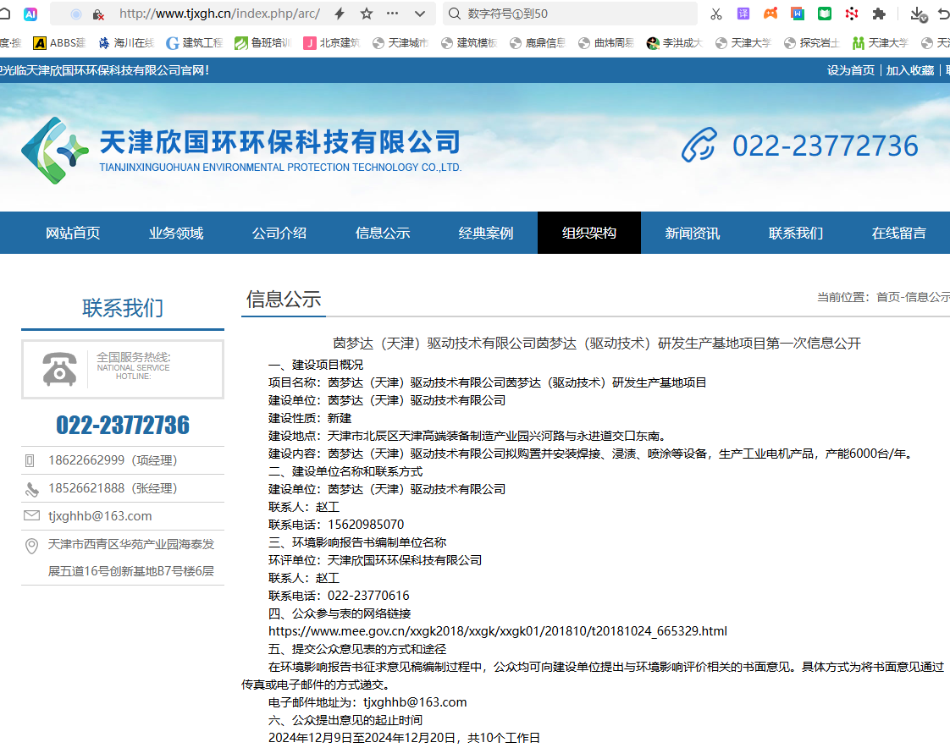

2.2.2其他

首次环境影响评价信息公开未采用其他方式。

**2.3公众意见情况**

首次环境影响评价信息公开期间未收到任何与本项目相关的反馈意见。

# 3征求意见稿公示情况

**3.1公示内容及时限**

根据《环境影响评价公众参与办法》（生态环境部令第4号），2025年9月28日~10月15日，建设单位严格按照《环境影响评价公众参与办法》（生态环境部令第4号）要求，在建设项目环境影响报告书征求意见稿形成后进行了二次公示。主要内容如下：

**茵梦达（天津）驱动技术有限公司茵梦达（驱动技术）研发生产基地项目**

**环境影响报告书征求意见稿信息公开**

一、建设项目名称及概况

项目名称：茵梦达（天津）驱动技术有限公司茵梦达（驱动技术）研发生产基地项目

建设单位：茵梦达（天津）驱动技术有限公司

建设性质：新建

建设地点：天津市北辰区天津高端装备制造产业园兴河路与永进道交口东南

建设内容：本项目建设内容主要为购置并安装焊接、浸渍、喷涂等设备，生产工业电机产品，产能6000台/年。

二、建设单位名称及联系方式

建设单位：茵梦达（天津）驱动技术有限公司

联系人：赵工

联系电话：15620985070

联系地址：天津市北辰区天津高端装备制造产业园兴河路与永进道交口东南

三、环境影响评价报告编制单位

编制单位：天津欣国环环保科技有限公司

四、环境影响报告书征求意见稿全文下载链接

链接： https://pan.baidu.com/s/1gPLGKxHQjbanHcksUGbDBQ

提取码：1234。

五、环境影响报告书征求意见稿纸质报告查阅方式和途径：

按照建设单位联系方式联系查阅纸质报告。

六、征求意见的公众范围

主要为本项目环境影响评价范围内的公民、法人和其他组织

七、公众意见表下载链接：

https://www.mee.gov.cn/xxgk2018/xxgk/xxgk01/201810/t20181024\_665329.html。

八、提交公众意见表的方式和途径

可通过第七条提供的链接下载公众意见表，通过信函、传真、电子邮件的方式将公众意见表提交给建设单位（联系地址见第二条），亦可来电或预约上门交谈（不接受与环境保护无关的问题）。

九、公众提出意见的起止日期

自公示之日起10个工作日。

本项目环境影响报告书征求意见稿在天津欣国环环保科技有限公司网站（网址：http://www.tjxgh.cn/index.php/arc/show/id/799.html)、《中华工商时报》以及本项目环境影响评价范围内公众易于知悉的场所进行了公示，征求与本项目环境影响有关的意见。网站公开日期为2025年9月28日至10月15日，持续公开期限不少于10个工作日；报纸公示日期为2025年10月14日和10月15日，在征求意见的10个工作日内公开信息不少于两次；在建设项目所在地公众易于知悉的场所张贴公告日期为2025年9月28日至10月15日，持续公开期限不少于10个工作日。因此，本次环境影响报告书征求意见稿信息公开的内容和时限均符合《环境影响评价公众参与办法》的相关要求。

**3.2公示方式**

3.2.1网络

建设单位于2025年9月28日至2025年10月15日在天津欣国环环保科技有限公司网站上进行了本项目环境影响报告书征求意见稿信息公示，公示时间不少于10个工作日。

天津欣国环环保科技有限公司网站是天津地区重要的企业官方网站，具有较大的影响力，符合载体选取要求。

网络公示网址为：

http://www.tjxgh.cn/index.php/arc/show/id/799.html；

网站公示截图如下。

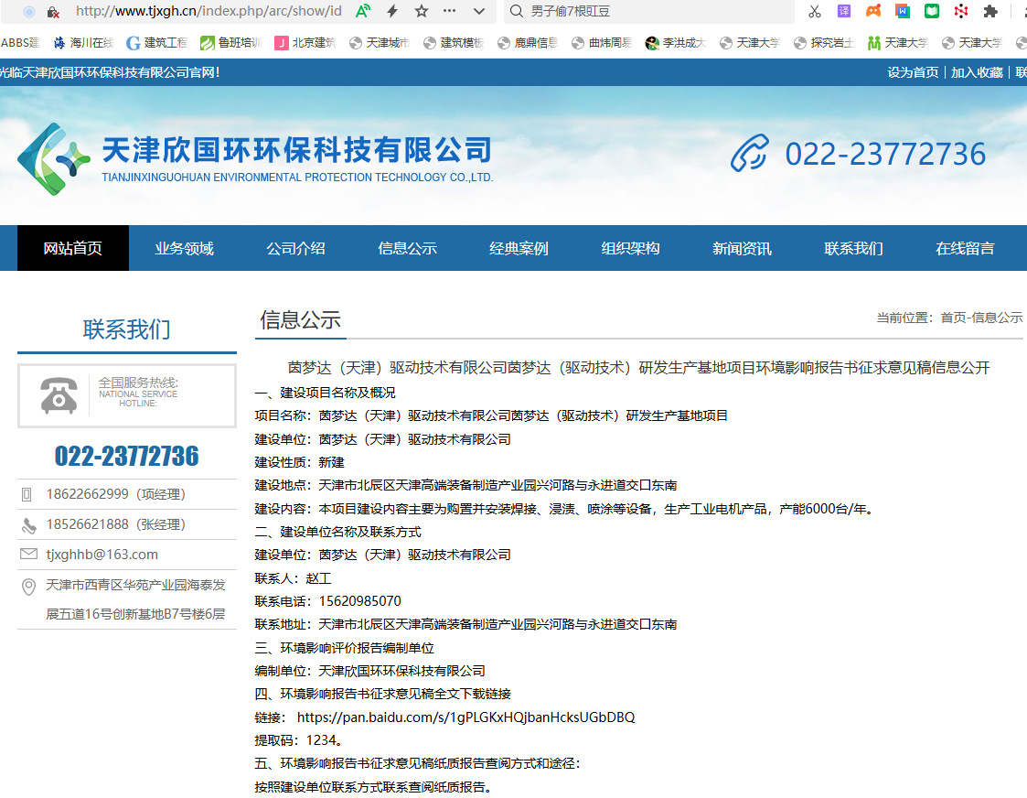

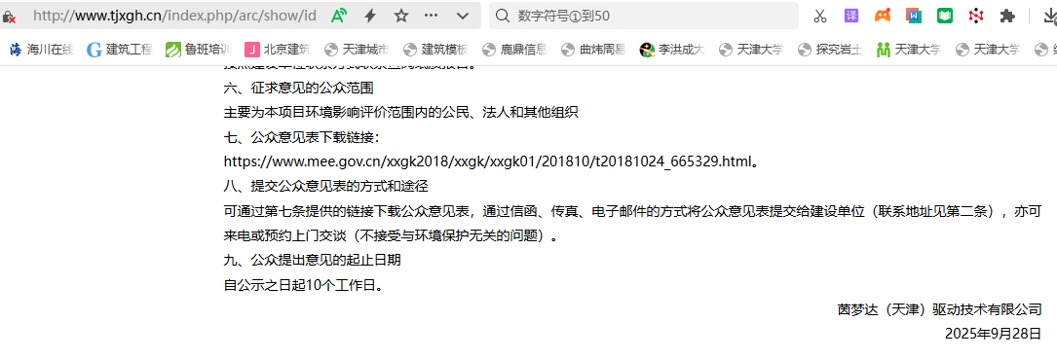

3.2.2报纸

按照《环境影响评价公众参与办法》第十条及第十一条要求，建设单位于2025年10月14日和2025年10月15日在项目所在地公众易于接触的报纸《中华工商时报》进行了两次信息公开。

载体符合性分析：

《中华工商时报》是由中华全国工商业联合会主管主办，以促进民营经济健康发展、引导民营经济人士健康成长、树立民营经济和民营经济人士积极健康形象为根本宗旨的新政经类报纸。办报思想充分体现了“统战性、经济性、民间性”。中华工商时报1989年10月6日在北京创刊，海内外公开发行。《中华工商时报》属于建设项目所在地公众易于接触的报纸。报纸选取符合《环境影响评价公众参与办法》(生态环境部令第4号) 中第十一条“（二）通过建设项目所在地公众易于接触的报纸公开…”的相关要求。

报纸公示照片如下。

|  |
| --- |
|  |
| IMG_20250416_122348 |

3.2.3张贴

环境影响报告书征求意见稿公示期间，建设单位在建设项目所在地公众易于知悉的场所张贴了公告，张贴公告的时间为2025年9月28日至2025年10月15日，公开期限不少于10个工作日。

张贴区域选取符合性分析：我单位（建设单位：茵梦达（天津）驱动技术有限公司）在建设项目所在地公众易于知悉的场所张贴了公告，张贴位置为评价范围内公众易于知悉的场所，如小区公示栏、学校出入口等。因此，本次张贴公告区域选择符合《环境影响评价公众参与办法》中第十一条“（三）通过在建设项目所在地公众易于知悉的场所张贴公告的方式公开，且持续公开期限不得少于10个工作日”的相关规定。

张贴公告的现场照片如下图。

|  |  |
| --- | --- |
|  |  |
| **兴华里** | **大港第八中学** |
|  |  |
| **大港第七中学** | **大港社区医院** |
|  |  |
| **大港实验中学** | **大港英语实验小学** |
|  |  |
| **开元里** | **六合里** |
|  |  |
| **六合里公示栏** | **七邻里** |
|  |  |
| **天津石化单身公寓** | **前程里** |
|  |  |
| **前光里** | **前光里南社区** |
|  |  |
| **前进里** | **荣华里** |
|  |  |
| **胜利里** | **双安里** |
|  |  |
| **四化里** | **五方里** |

**3.3查阅情况**

环境影响报告书征求意见稿公示期间，可在天津欣国环环保科技有限公司网站查阅电子版，同时在建设单位（茵梦达（天津）驱动技术有限公司）留存了本项目环境影响报告书征求意见稿纸质版，供公众查阅。

在环境影响报告书征求意见稿公示期间，没有公众前往建设单位查阅本项目环境影响报告书征求意见稿纸质文件。

**3.4公众提出意见情况**

本次环境影响报告书征求意见稿公示期间没有收到任何公众反馈意见。

# 4其他公众参与情况

除以上所述情况外，我单位未采取其他形式的公众参与。

《环境影响评价公众参与办法》（部令第4号）要求：“对环境影响方面公众质疑性意见多的建设项目，建设单位应当组织开展深度公众参与。”本项目未收到公众质疑性意见，因此，未开展深度公众参与。

# 5公众意见处理情况

（1）首次环境影响评价信息公开结果

首次环境影响评价信息公开期间（2024年12月9日至2024年12月20日）未收到任何与本项目环评相关的公众意见。

（2）环境影响报告书征求意见稿信息公开结果

本项目环境影响报告书征求意见稿信息公开期间（2025年9月28日至10月15日）未收到任何与本项目环评相关的公众意见。

（3）查阅情况

信息公开期间，建设单位未接到查阅申请。

综上，本项目环境影响评价公众参与期间未收到任何与本项目环评相关的公众意见。

# 6报批前公开情况

**6.1 公开内容及日期**

本项目在天津欣国环环保科技有限公司网站公示了拟报批的环境影响报告书全文及公众参与说明，公示时间为2025年10月5日。本次信息公开的内容主要包括：未包含国家秘密、商业秘密、个人隐私等依法不应公开内容的拟报批环境影响报告书全文以及环境影响评价公众参与说明。

根据《环境影响评价公众参与办法》（生态环境部令第4号）第二十条，“建设单位向生态环境主管部门报批环境影响报告书前，应当通过网络平台，公开拟报批的环境影响报告书全文和公众参与说明。”因此，本次报批前采取网络平台公开的内容和日期符合《环境影响评价公众参与办法》的相关要求。

**6.2 公开方式**

6.2.1 网络

建设单位于2025年10月16日在天津欣国环环保科技有限公司网站上进行了本项目环境影响报告书全文以及环境影响评价公众参与说明报批前信息公开。

载体选取的符合性分析：

天津欣国环环保科技有限公司网站是由天津市委宣传部牵头，天津海河传媒中心主管，天津津云新媒体集团主办的省级新闻网站；2000年12月18日开通，2001年被中宣部确定为全国十大主流新闻网站之一，属于建设项目所在地公共媒体网站。网络平台选取符合《环境影响评价公众参与办法》(生态环境部令第4号)的相关要求。

网络公示网址为：

http://house.enorth.com.cn/system/2025/06/05/058429248.shtml；

网站公示截图如下。

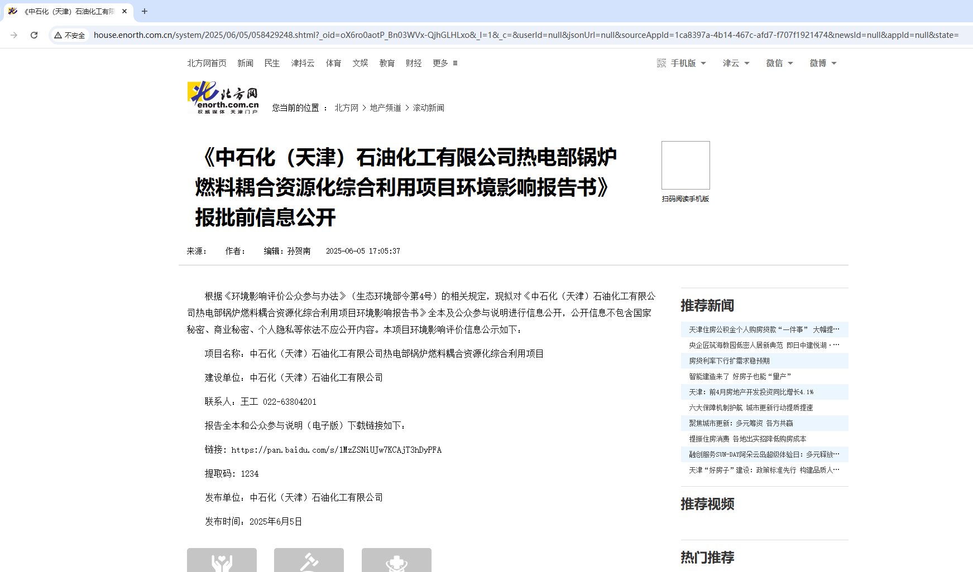

6.2.2其他

除上述公示方式外，我单位未采取其他方式进行本项目环境影响报告书报批前信息公开。

# 7其他

在网站公示有效期内可以随时到网站进行相关内容的浏览，并均有网站公示截图存档。登报公示内容建设单位均有照片和实物报纸存档。本项目环境影响报告书编制过程中公众参与的相关原始资料，我单位已存档于茵梦达（天津）驱动技术有限公司档案室内备查，存档地址为：天津市滨海新区大港北围堤路 160 号。

# 8诚信承诺

我单位已按照《环境影响评价公众参与办法》要求，在《茵梦达（天津）驱动技术有限公司茵梦达（驱动技术）研发生产基地项目环境影响报告书》编制阶段开展了公众参与工作。在开展公众参与工作期间，未收到任何公众和相关单位的反馈意见，结合公众参与工作内容，我单位按照要求编制了公众参与说明。

我单位承诺，本次提交的《茵梦达（天津）驱动技术有限公司茵梦达（驱动技术）研发生产基地项目环境影响评价公众参与说明》内容客观、真实，未包含依法不得公开的国家秘密、商业秘密、个人隐私。如存在弄虚作假、隐瞒欺骗等情况及由此导致的一切后果由茵梦达（天津）驱动技术有限公司承担全部责任。

承诺单位：茵梦达（天津）驱动技术有限公司

承诺时间：2025年 10 月